Задачи за избираемата дисциплина във ФМИ/ПУ
„Бизнес приложения за Интернет с HTML, CSS и JavaScript”

0. задача: Да се създаде Web сайт, съдържащ името на студента и цветни бутони към Web страници, чрез които се представят решенията на следващите задачи.

1. задача: Да се състави програма за:
I. Въвеждане на начални стойности на четири величини:
1/ име на стоката; 2/ единична цена на някаква стока
3/ количество на стоката; 4/ ДДС в момента в %.
II. Изчисляване на общата сума с ДДС, закръглена до стотинки, като се използва функция за закръгляване Math.round(x), която при аргумент реално число x връща закръглено цяло число.
III. Извеждане на крайния резултат в таблица.

2. задача: Да се състави програма за:
I. Въвеждане на начални стойности на четири величини, които представляват печалбата на една фирма по тримесечия в една година.
II. Изчисляване и извеждане на минималната, средната и максималната печалба за годината.

3. задача: Да се състави програма за (в рамките на едно денонощие от 0 до 23:59 ч.)
за въвеждане на пет величини: път за изминаване от транспортно средство в км, време на тръгване чрез час и минути и време на пристигане чрез час и минути. Да се изчисли и изведе необходимата средна скорост на транспортното средство в км/час.

4. задача: Да се създаде Web страница за изчисляване на коефициент на стройност за един студент, като се въведат данни за името на студента, ръст r в см > 100 и тегло t в кг. Коефициентът k се изчислява по формулата:
k = 0.91 * ( r – 100 ) / t
След извеждане на името и на коефициента (закръглен до хилядни) да се направи следната проверка:
А) Ако k е по-малък от 1 => да се изведе препоръка за повече спорт;
А) Ако k е по-голям от 1.20 => да се изведе препоръка за по-пълноценно хранене;
Б) В противен случай ( при 1 <= k <= 1.20 ) да се похвали студентът и да се запита дали желае за награда шоколад: при положителен отговор да се изведе предупреждение, че за студента съществува риск от напълняване, а при отрицателен отговор да се изведе насърчение в стремежа му за контролиране на личното си тегло.
5. задача: Да се състави програма за:
Въвеждане на четири величини: име на основно средство, стойността при закупуването му, година на закупуване и процент за амортизация. Да се провери дали изминалият брой години е:
1/ >= 5 , тогава стойността се понижава с дадения процент и се извежда новата стойност.
2/ < 5 , тогава стойността не се променя, а се извежда само съобщение.
Забележка: Да се изтегли системната дата чрез функцията Date() като низ и от нея с функцията substring(p1,p2) да се определи годината понастоящем. Примерно:
var d=Date(); var god=d.substring(p1,p2)
като се извличат символи от позиция p1 до позиция p2-1. Началната позиция в низа е 0.
6. задача (за самостоятелна работа): Да се въведат две величини: име на материал в склад и дата на срока на годност във формат: dd.mm.gggg като низ. Да се провери дали е изтекъл срокът на годност спрямо текущата дата и да се изведе съответно съобщение.
7. задача: Да се създаде приложение за изчисляване и извеждане на лихвата на въведена начална сума (защитава се да бъде >= 100) за въведен период, който да се защитава като стойност 3 или 6, според следната таблица (лихвата е проста, т.е. не се капитализира) (Да се използва оператор case за периода от 3 или 6 месеца). При кликване в името на банката да се отваря нов прозорец на операционната система Windows с информация за банката чрез (примерно): window.open
(“banka.htm", "win1", "top =100, left=530, width=340, height=220, status=yes")

ПОЩЕНСКА БАНКА
Лихвени нива
Валута |  | Лева
Нива | Периоди
Нива | Три месеца | Шест месеца
100 - 1000 | 1,53 % | 2,54 %
1000,01 – 3000 | 2,22 % | 3,33 %
Над 3000 | 3,15 % | 4,35 %
Тестови данни за сума s и период p, а резултатът (лихвата) е w:
1.1) s = 400; p=3 => w=1,53; 1.2) s = 1200; p=3 => w= 6,66; 1.3) s = 3600; p=3 => w=28,35;
2.1) s = 400; p=6 => w=5,08; 2.2) s = 1200; p=6 => w=19,98; 2.3) s = 3600; p=6 => w=78,30
8. задача (за самостоятелна работа): Да се въведат три величини: начална сума, крайна сума и годишна лихва. Да се изчисли след колко месеца или след колко години и месеци началната сума ще се увеличи така, че да превиши крайната сума.
9. задача: Да се създаде Интернет приложение за пренос на товари:
I. Входни данни:
1. Заявка за пренос на товар в тонове.
2. Брой налични камиони.
3. В цикъл се въвеждат товароносимости на наличните камиони, като веднага се проверява дали заявката вече е удовлетворена – ако това е налице, то на екрана да се виждат товароносимостите на избраните камиони, заедно с техния брой.
II. Ако след приключване на въвеждането заявката все още не е удовлетворена, то да се изведе съответно съобщение, заедно с количеството в тонове, за което не достигат камиони.
10. задача: Да се създаде Интернет приложение за оптимален пренос на товари:
I. Входни данни:
1. Заявка за пренос на товар в тонове
2. Брой налични камиони
3. В цикъл товароносимости на наличните камиони в масив.
4. Проверява се дали с наличните камиони може да се удовлетвори заявката:
а) заявката не може да се удовлетвори, то да се изведе съответно съобщение, заедно с количеството в тонове, за което не достигат камиони.
б) заявката може да се удовлетвори – да се изведе минималният брой камиони заедно с техните товароносимости – да се използва сортиране на товароносимостите в намаляващ ред и търсене на необходимите камиони.

11. задача: Да се създаде Web страница за обработване на данни за произведена стока през зададен брой години с помощта на масиви и функции.
I. Да се създадат функции за въвеждане на данните, за извеждане на масиви, за максимална стойност, за средна стойност и за честота на появяване на стойностите.
II. Входни данни:
1. Брой години.
2. В цикъл данни за стоката за всяка една година.
III. Изходни данни:
1. Въведените стойности на стоките
2. Максимална стойност
3. Средна стойност
4. Честота на появяване на стойностите.
12. задача (съвместен проект): Да се създаде Интернет приложение за обработване на заявка за нощувка в избран хотел чрез следната форма:
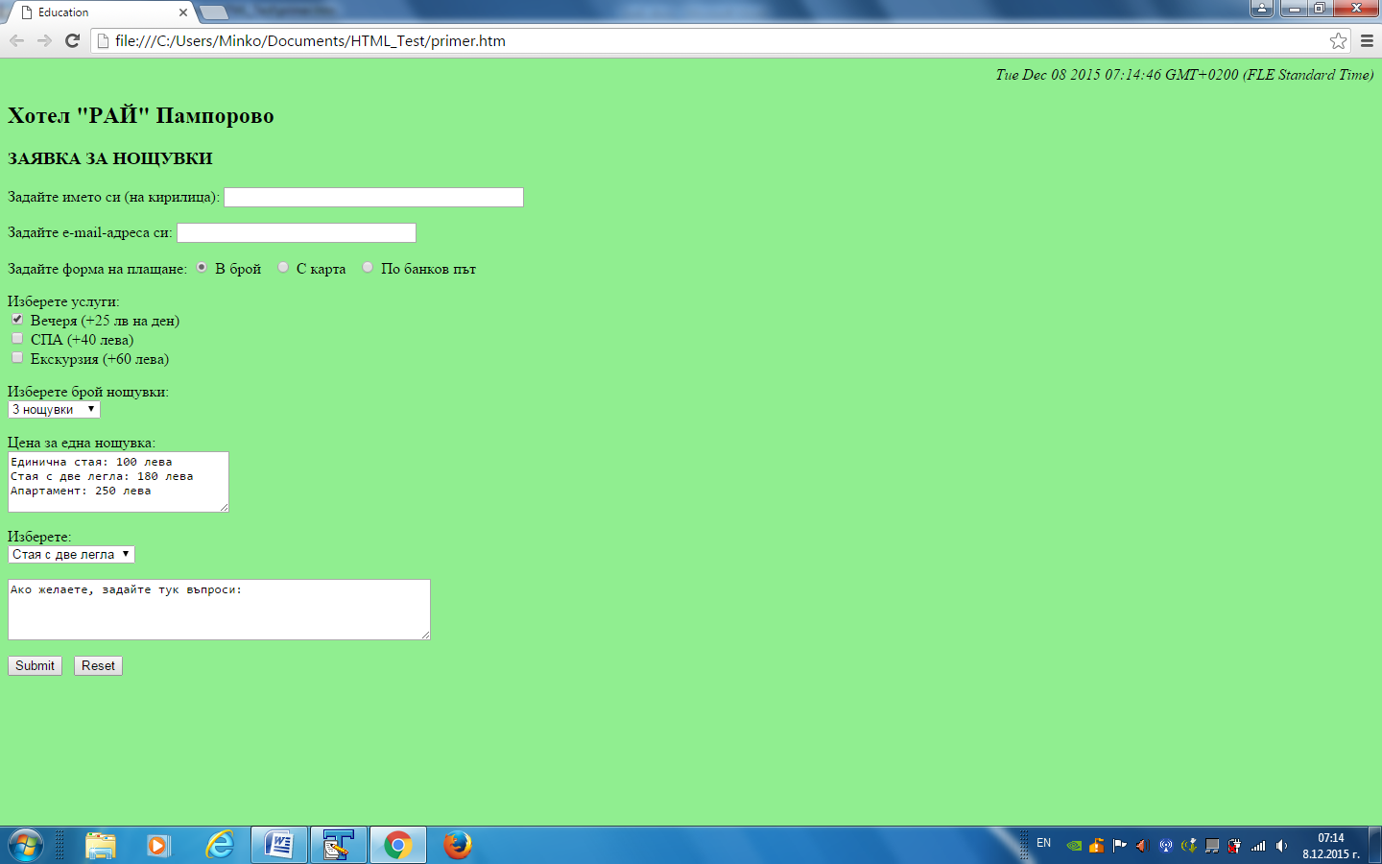
Да се изчисли и изведе сумата за плащане, като се проверява коректността на името и на e-mail-адреса.
13. задача (изпитен проект): Да се създаде Интернет приложение за обработване на заявка за круиз чрез следната форма:
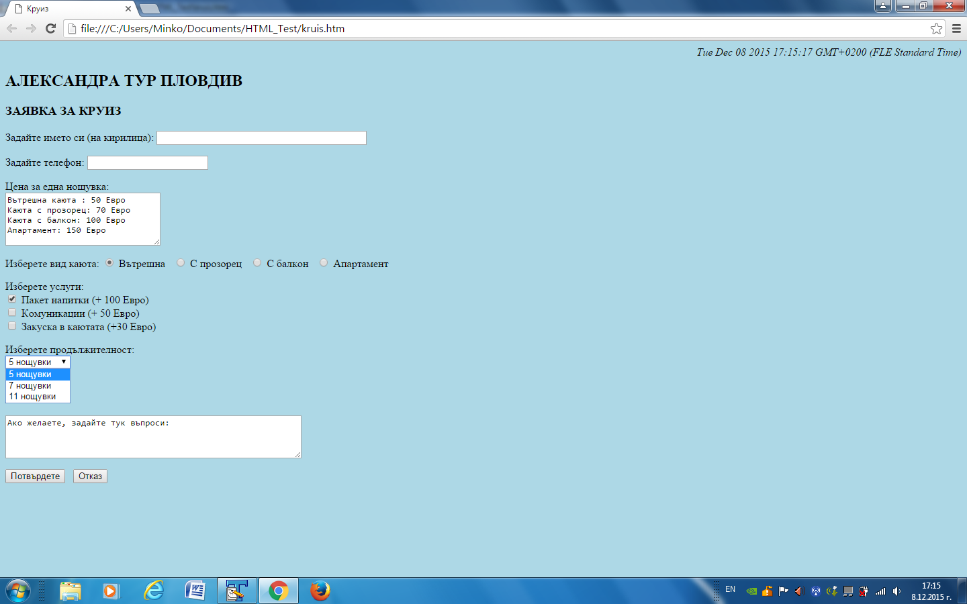
Да се изчисли и изведе сумата за плащане, като първо се проверява дали телефонният номер започва с 0 и съдържа само цифри.
14. задача: Да се създаде Интернет приложение като комбинация от 4 рамки във вида:
Top.htm
Left.htm | Middle.htm | Right.htm
1/ Хоризонталната рамка в горнатата част съдържа името на софтуерна фирма и информация за нея (лого на фирмата и лице за контакт с име, снимка и тел.).
2/ Рамката в долната лява част съдържа списък с предлагани софтуерни продукти с икономически характер (управление на склад, управление на счетоводство, управление на пласмент и др.), като създадем хипервръзки за всеки продукт, които да се отварят в средната рамка на групата и да представят избрания продукт.
3/ Рамка в средата с динамично съдържание, което да характеризира софтуерния продукт, избран от лявата или дясната рамка.
4/ Рамката в долната дясна част съдържа списък с предлагани софтуерни продукти с управленски характер (управление на човешките ресурси - HRM, управление на взаимоотношенията с клиентите - CRM, управление на веригите за доставки - SCM, управление на ресурсите на предприятието - ERP и др.), като създадем хипервръзки за всеки продукт, които да се отварят в средната рамка на групата и да водят до представяне на избрания продукт.
15. задача (за самостоятелна работа): Да се създаде Интернет приложение за въвеждане на данни в три масива: име на доставчик, единична цена на материала и налично количество. Да се установи и изведе името на най-подходящия доставчик, като се сортират масивите по единична цена, а при еднаква минимална цена да се направи второ сортиране по максимално количество.
16. задача: Да се създаде Web страница за изчисляване на средното тегло на студенти от дадена специалност (отделно за жени и мъже).
I. Входни данни:
- Специалност.
- Брой студенти.
- В цикъл се въвеждат
А) пол на студента (1=жена; 2=мъж),
Б) тегло, като веднага се проверява полът и се сумират поотделно теглата за жените и мъжете (определят се: брой жени и брой мъже).
II. Да се изчисли и изведе средното тегло (закръгленo до хилядни) за двата вида студенти в табличен вид, като се проверява спрямо норматив от 55 кг за жени и 66 кг за мъже, след което се извежда препоръка за повече спорт или похвала:
Име на специалността
Общ брой студенти
Пол | Жени | Мъже
Брой
Средно тегло
Препоръка
17. задача: Да се създаде Интернет приложение за въвеждане на данни за име на клиент и избор на софтуерен продукт от форма, като се използва таблица за елементите на формата и се изведе крайната сума, примерно:
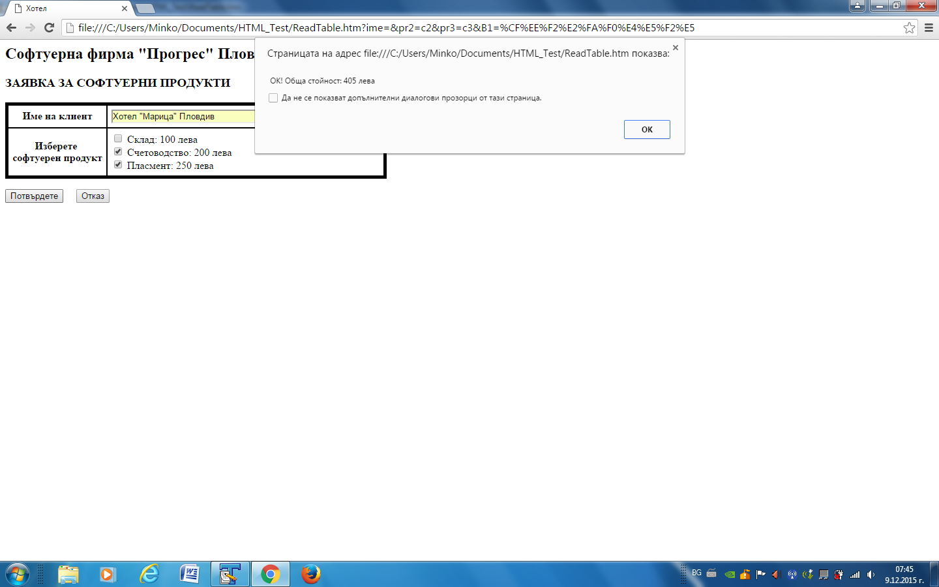
В конкретния случай, ако общата стойност надвишава 270 лева, т.е. закупени са минимум 2 продукта, да се направи отстъпка от 10 %.
18. задача (за самостоятелна работа): Да се създаде Интернет приложение за въвеждане на данни за име на клиент и избор на броя лицензи за софтуерен продукт, като се използва таблица за офертата на софтуерната фирма от вида:
Име на софтуерния продукт
Брой лицензи |  | Цена за един лиценз в лева | Определяне на различни случаи (примерно)
1 | 10
2 - 5 | 8,50 |  | 5 лиценза по 8,50 лева = 42,50 лева
6 - 10 | 6 |  | 6 лиценза по 6 лева = 36 лева или  7 лиценза по 6 лева = 42 лева – все е по-малко от 42,50 лева
Над 10 | 5 |  | 10 лиценза по 5 лева лева = 50 лева, което е по-евтино от 9 лиценза по 6 лева; 11 лиценза по 5 лева = 55 лева, което е по-евтино от 10 лиценза по 6 лева и др.

Изисква се информатикът от фирмата клиент да направи необходимите изчисления и да даде препоръка на управителния съвет за закупуване на подходящия брой лицензи.
19. задача (за самостоятелна работа): Да се създаде Интернет приложение за изчисляване на крайната заплата на един служител чрез въведен код за категорията:

Код | Категория | Заплата по щат в лева
1 | ръководна длъжност | 1000
2 | сътрудник | 600
3 | специалист | 750
4 | друга категория | 500
1/ Надбавка за клас върху щатната заплата според въведен стаж в навършени години:

Стаж в навършени години | Надбавка в %
0 – 5 години | 4
6 – 12 години | 7
13 – 22 години | 11
Над 22 години | 16
2/ Удръжки: 10 % плосък данък и 5 % за здравно осигуряване от сумата за щатна заплата и надбавка.
8.1. задача (за самостоятелна работа):
Да се въведат три величини: себестойност на един продукт на фирма-производител, общ разход за реклама и планиран процент печалба при продажба на всеки продукт. Да се изчисли минималният брой продукти, които трябва да се произведат и продадат, така че фирмата да започне да печели.

8.2. задача (за самостоятелна работа):
1/ Да се въведат следните величини:
А) Разстояние между два града X и Y в Европа (в км);
Б) Брой n на междинни градове Z_{i} (i=1,n) между Х и Y;
В) В цикъл се попълват данни за два масива: разстоянията между X и Z_{i} , както и между Z_{i} и Y.
2/ Да се изчисли и изведе минималният път за преминаване между X и Y, заедно с номера на съответния междинен град G и разстоянията от X до G и от G до Y.

17.1. задача (за самостоятелна работа): За производствена фирма:
1/ Да се въведат следните величини:
А) наличен брой материали n за производство;
Б) минимален брой материали m по производствения план за следващия месец.
2/ Да се направи проверка и ако n < m, то да се предприемат следните действия:
А) да се изчисли необходимият брой за доставка като k = m – n;
Б) да се въведат данни за доставчика като
Б1) име name на доставчика на материалите;
Б2) e-mail на доставчика.
В) да се генерира форма за заявка до доставчика във вида:

ЗАЯВКА ЗА ДОСТАВКА ДО
name
Име:

e-mail
E-mail:

k
Брой:

11.1. задача (за самостоятелна работа): Баланс на една фирма.
1/ Да се въведат следните величини:
А) Налични финанси на фирмата;
Б) Брой n на вземания на фирмата от клиенти;
В) В цикъл от 1 до n се попълват данни за масив със вземания;
Г) Брой m на задължения на фирмата към партньори и банки;
Д) В цикъл от 1 до m се попълват данни за масив със вземания;
2/ Да се изчисли и изведе текущото състояние на финанси на фирмата – положително или отрицателно салдо.
4.1. задача (за самостоятелна работа): За изчисляване на резултати от избори за кмет в избрана община:
1/ Да се въведат следните величини:
А) Общ брой гласували n за кмет на общината;
Б) Брой гласували m1 за кандидат 1 (с максимален брой гласове);
В) Брой гласували m2 за кандидат 2 (втори подред по брой гласове).
Незабавно да се направи защита, като при грешка тя се сигнализира и се изисква ново въвеждане на съответните данни в следните случаи:
а) ако m1 > n; б) ако m2 > n; в) ако m1 + m2 > n; г) ако m1 < m2.
2/ Да се провери дали m1 > n/2 и ако това е налице, то да се изведе съобщение, че е избран за кмет кандитат 1; иначе да се изведе съобщение за предстоящ балотаж между кандитат 1 и кандитат 2.

11.2. задача (за самостоятелна работа): За застрахователно дружество с клиенти през 2015 година, които плащат две вноски на разсрочено плащане през 6 месеца.
1/ Да се въведат следните величини:
А) Брой клиенти;
Б) За всеки клиент в цикъл: име, дата от вида dd.mm (без година) и код за заплатена вноска (примерно 1=да; 0=не).
2/ Да се изтегли системната дата и за всеки клиент, който не е направил вноска, да се провери дали е просрочил 6 месеца спрямо датата на договора му; ако има такива клиенти, то да се изведат техните имена.

11.3. задача (за самостоятелна работа): За производствена фирма, която има дистрибутори на своите продукти и клиенти, които закупуват продуктите директно от фирмата.
1/ Да се въведат следните величини:
А) Единична цена на продукта;
Б) Общ брой на партньорите (дистрибутори и клиенти);
В) За всеки партньор в цикъл: име, код за вида на партньора (примерно 1=дистрибутор; 2=клиент) и брой продукти (продадени от дистрибутора или закупени от клиента).
2/ Ако печалбата за всеки продаден от дистрибутор продукт е 10 %, а за всеки закупен от клиент продукт е 20 %, то да се изчисли и изведе крайната печалба на фирмата, заедно с реализирания общ брой продукти.

11.4. задача (за самостоятелна работа): За производствена фирма, която има три вида клиенти: 1/ клиенти, които авансово са заплатили всичките заявени продукти; 2/ клиенти, които с акредитив са предплатили само 15 % от заявените продукти; 3/ клиенти, които ще получат заявените продукти на консигнация (не са ги заплатили).
1) Да се въведат следните величини:
А) Единична цена на продукта;
Б) Общ брой на клиентите;
В) За всеки клиент в цикъл: име, код за вида на клиента (1,2,3) и брой заявени продукти.
2) Да се изчисли събраната в момента сума от фирмата, заедно със заявения общ брой продукти.

